1. Thiết lập mẫu báo cáo liên quan đến dự án như về chi phí dự án, sử dụng tài nguyên dự án, công việc dự án.

* Phân chia công việc và tài nguyên cho dự án

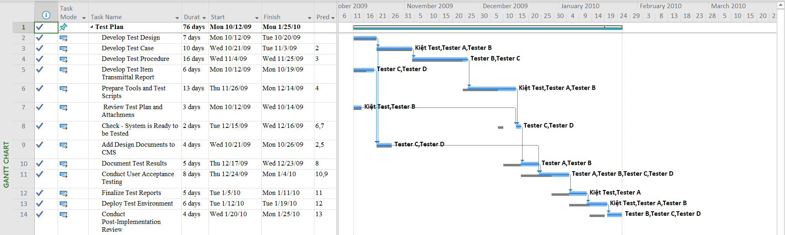

* Mẫu report về chi phí dự án, sử dụng tài nguyên dự án và công việc

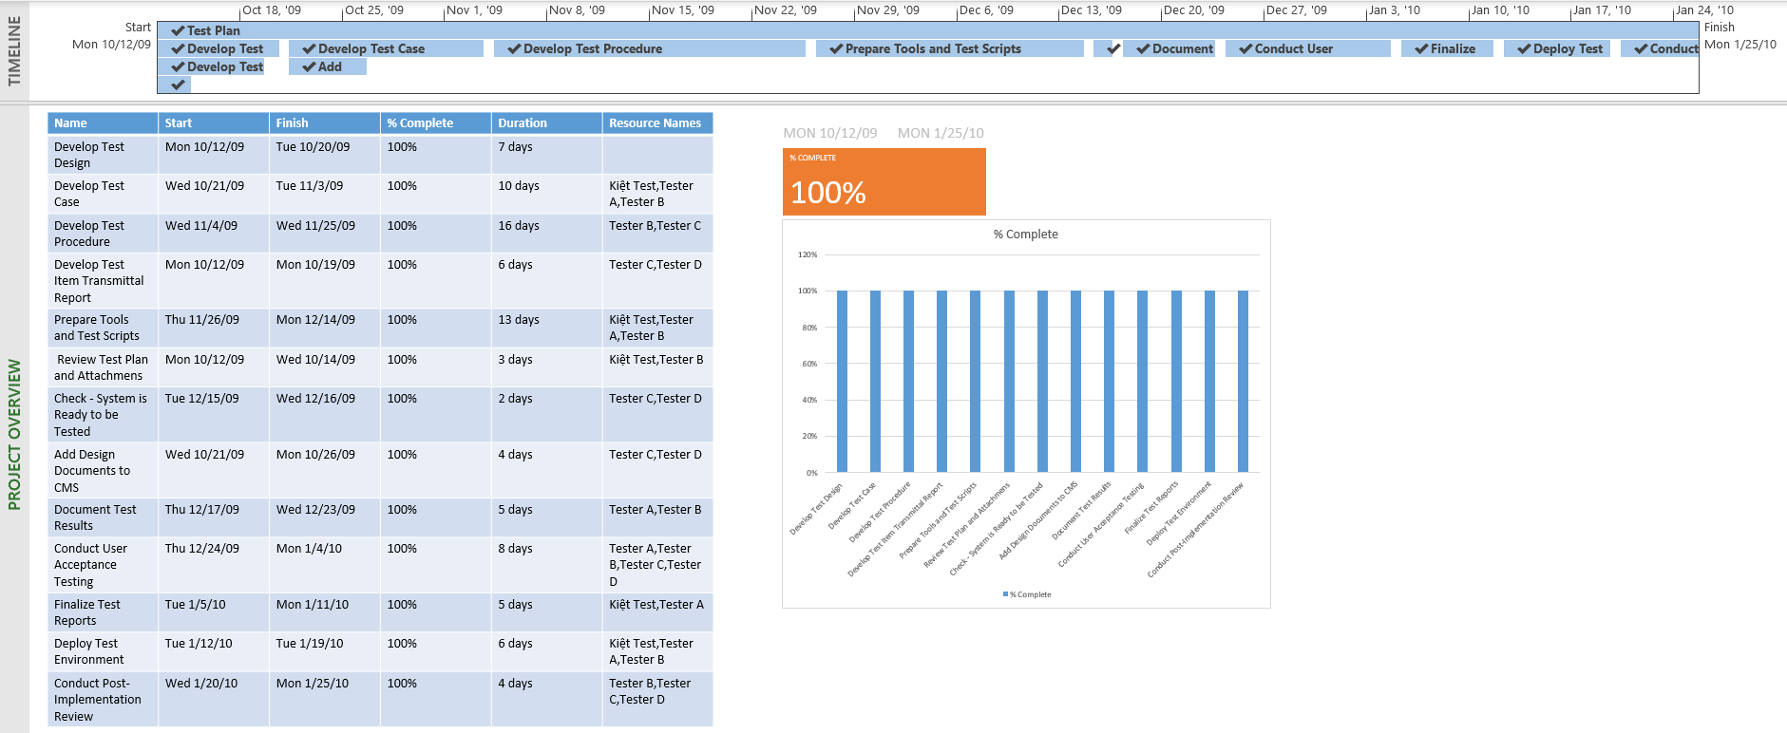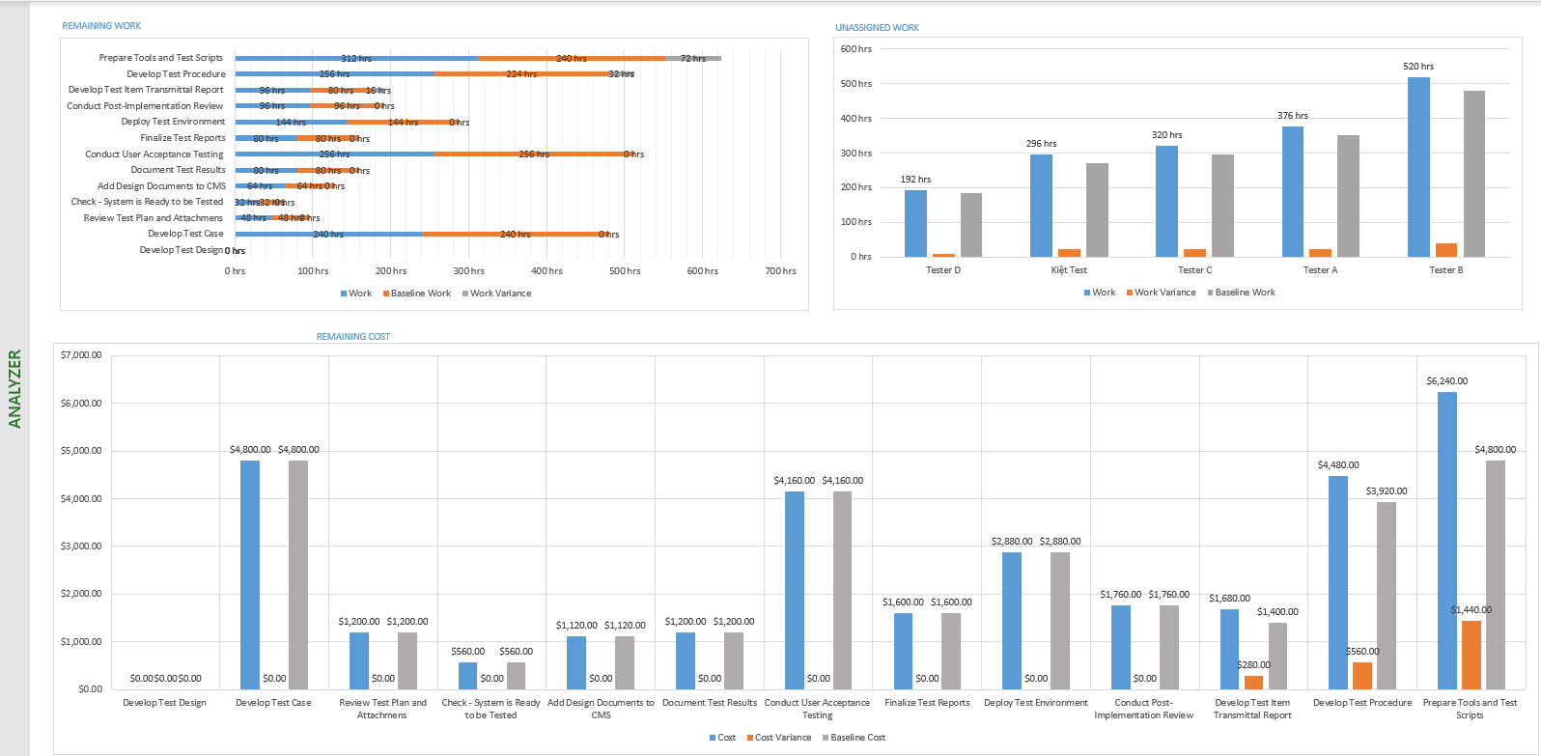

1. Thực hiện các in và lưu trữ biểu mẫu báo cáo dưới các định dạng khác nhau.

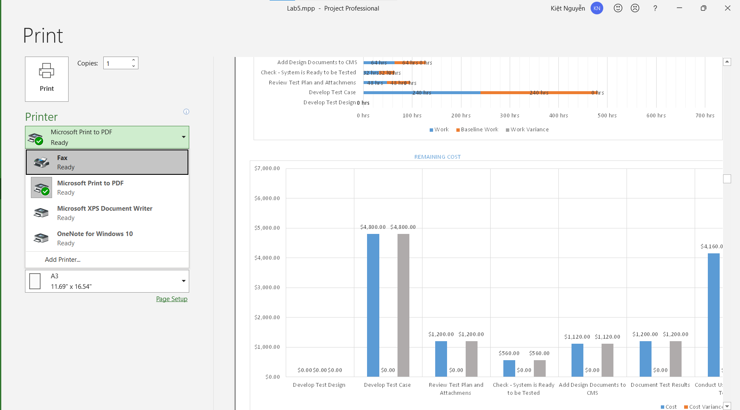

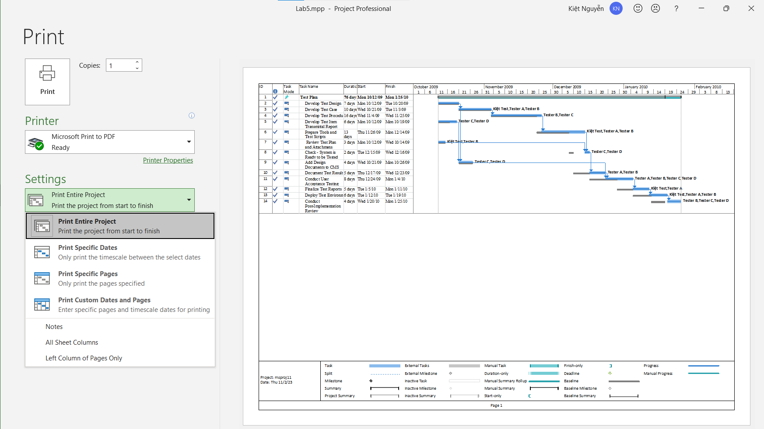

Xuất ra định dạng file excel

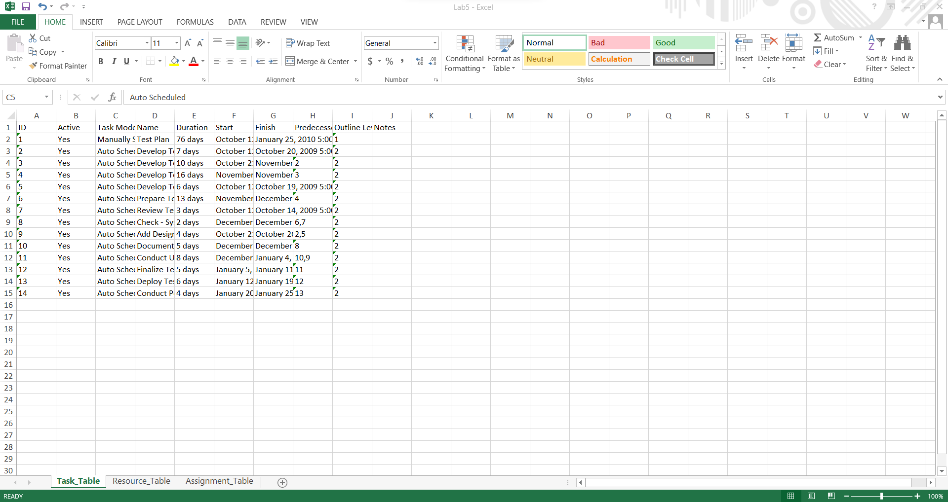

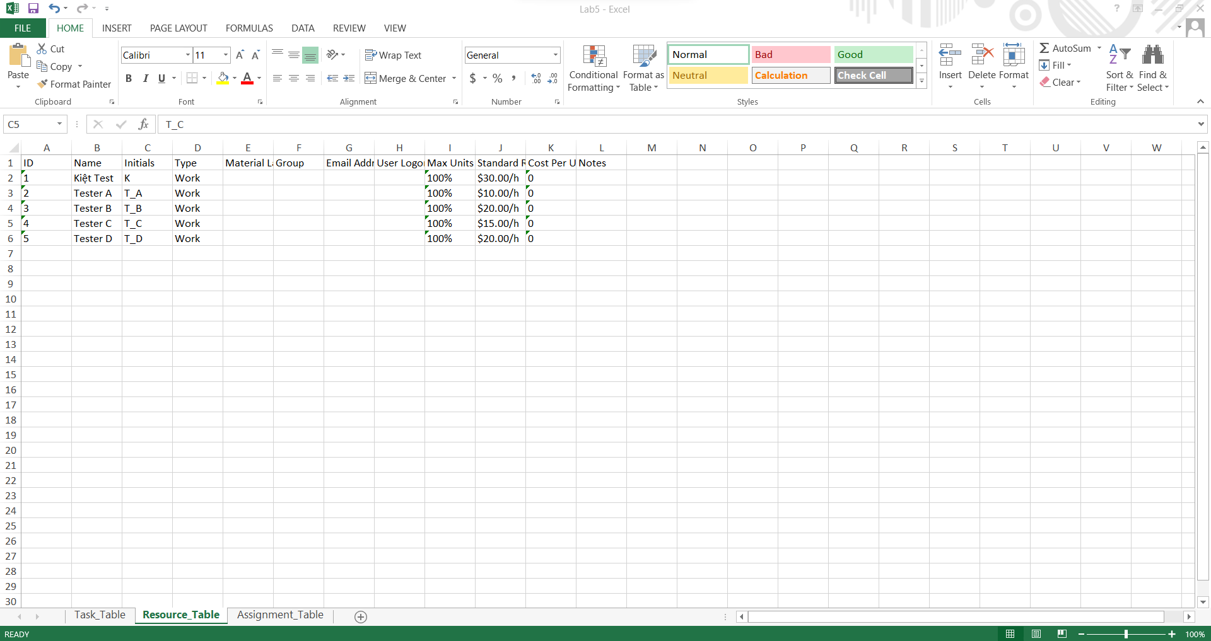

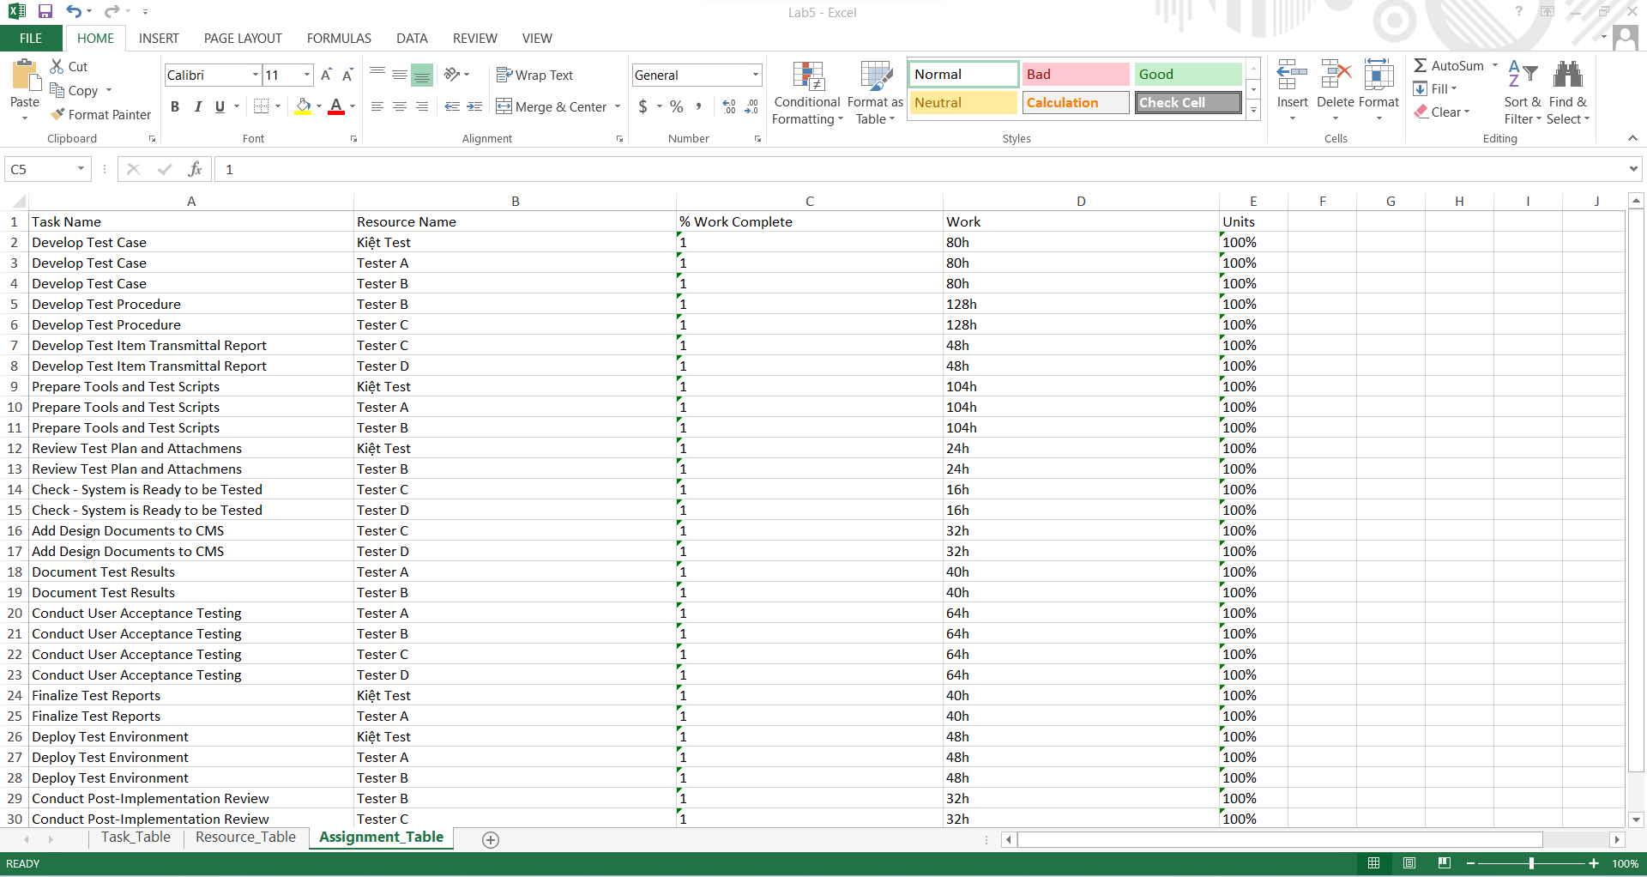

Xuất ra định dạng pdf

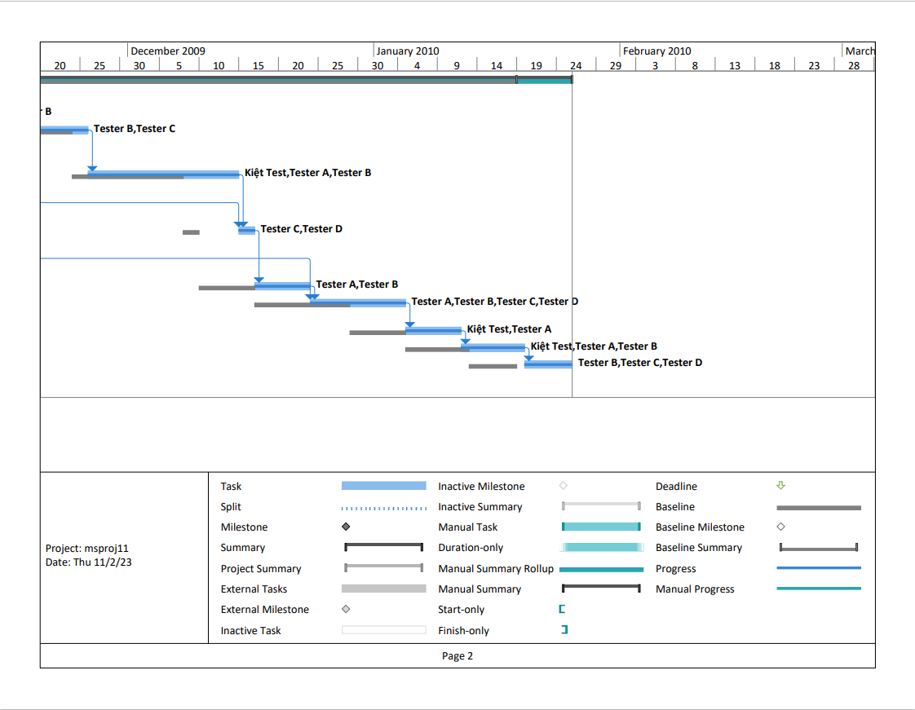

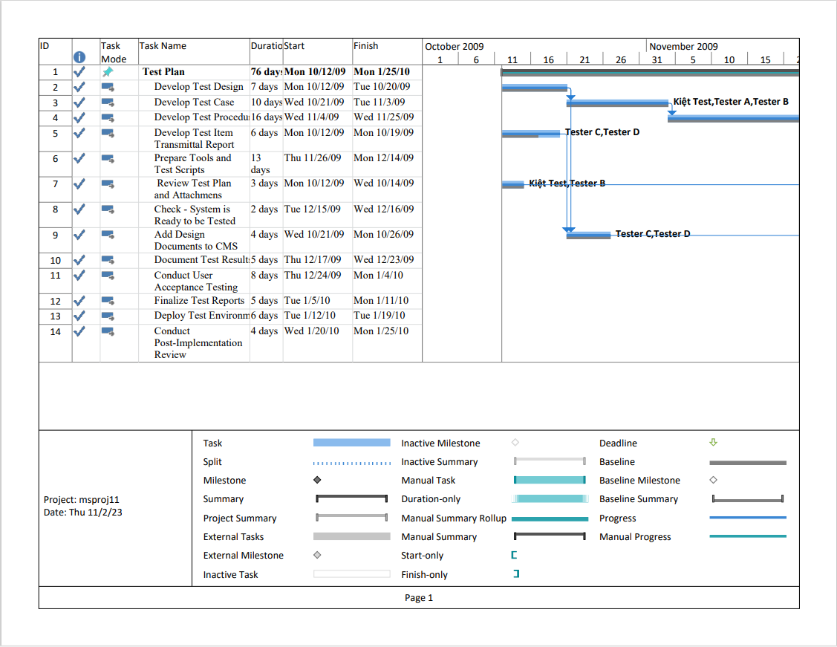

1. Thiết lập các biểu mẫu liên quan báo cáo tổng kết dự án, biên bản họp nhóm, báo cáo tiên độ dự án, báo cáo bài học kinh nghiệm dự án.

***CỘNG HÒA XÃ HỘI CHỦ NGHĨA VIỆT NAM***

***Độc lập – Tự do – Hạnh phúc***

***BIÊN BẢN HỌP NHÓM***

I. THỜI GIAN – ĐỊA ĐIỂM

1. Thời gian: 10 giờ, ngày 6 tháng 9 năm 2023

2. Địa điểm: Khu E phòng 403 Trường đại học sài gòn

II. THÀNH PHẦN THAM DỰ:

- Nhóm trưởng: Ngô Văn Tín

- Thành viên: Nguyễn Tuấn Kiệt, Trần Thiện Phúc, Trần Xuân Phát, Phạm Phương Uyên

III. MỤC TIÊU CUỘC HỌP

Mục tiêu : Phân tích bài tập, đưa ra các công việc cần làm và thời gian thực hiện cụ thể cho từng công đoạn, phân bố rõ ràng công việc hợp lí cho từng cá nhân.

- Phân công công việc

IV. NỘI DUNG CUỘC HỌP

1. Phân công công việc

* Giai Đoạn 1 - Phát Triển Trang Web Gốc: Ngô Văn Tín
  1. Thời gian dự kiến: 26/9 – 1/10
  2. Công việc cụ thể: Xây dựng trang web gốc với các tính năng cơ bản và giao diện cơ bản.
* Giai Đoạn 2 - Tích Hợp Hệ Thống Thanh Toán: Nguyễn Tuấn Kiệt
  1. Thời gian dự kiến: 1/10 – 15/10
  2. Công việc cụ thể: Tích hợp cổng thanh toán an toàn cho trang web.
* Giai Đoạn 3 - Hoàn Thiện Chức Năng Quản Lý Sản Phẩm Và Giỏ Hàng: Trần Thiện Phúc
  1. Thời gian dự kiến: 15/10 – 1/11
  2. Công việc cụ thể: Đảm bảo tất cả các tính năng quản lý sản phẩm và giỏ hàng hoạt động trơn tru.
* Giai Đoạn 4 - Tối Ưu Hóa Trang Web Cho SEO: Nguyễn Tuấn Kiệt
  1. Thời gian dự kiến: 1/11 – 15/11
  2. Công việc cụ thể: Tối ưu hóa trang web để cải thiện hiển thị trên các công cụ tìm kiếm và tối ưu hóa SEO.
* Giai Đoạn 5 - Chức Năng Quản Lý Đơn Hàng: Ngô Văn Tín
  1. Thời gian dự kiến: 15/11 – 1/12
  2. Công việc cụ thể: Phát triển chức năng quản lý đơn hàng cho việc xử lý đơn hàng và giao hàng.
* Giai Đoạn 6 - Thử Nghiệm Tổng Thể: Trần Thiện Phúc
  1. Thời gian dự kiến: 1/12 – 5/12

Công việc cụ thể: Thử nghiệm trang web toàn diện để đảm bảo hoạt động ổn định và không gặp lỗi quan trọng.

* Giai Đoạn 7 - Đào Tạo Nhân Viên: Phạm Phương Uyên
  1. Thời gian dự kiến: 5/12 – 15/12
  2. Công việc cụ thể: Đào tạo nhân viên về việc quản lý trang web và xử lý đơn hàng.
* Giai Đoạn 8 - Chuẩn Bị Cho Ra Mắt: Phạm Phương Uyên
  1. Thời gian dự kiến: 15/12 – 17/12
  2. Công việc cụ thể: Chuẩn bị cho sự kiện ra mắt trang web và chiến dịch tiếp thị.
* Giai Đoạn 9 - Ra Mắt Trang Web: Trần Xuân Phát
  1. Thời gian dự kiến: 18/12
  2. Công việc cụ thể: Đưa trang web vào hoạt động chính thức và thông báo cho khách hàng.

Báo cáo tiến độ dự án

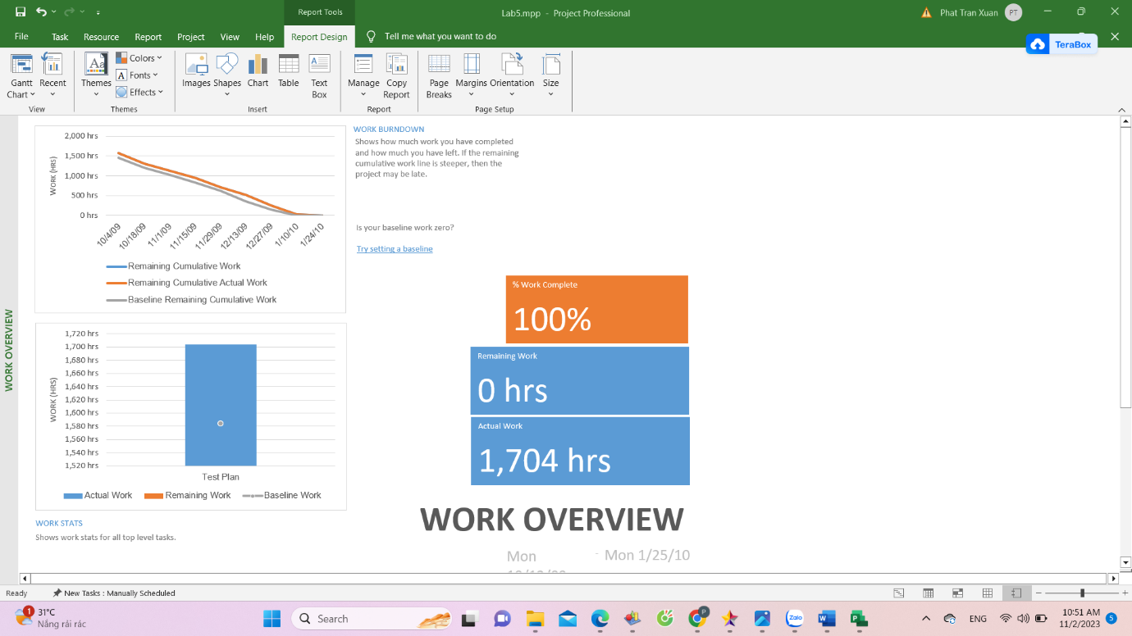

Báo cáo tổng kết dự án

